崇礼一中 2016-2017 学年度
第一学期期中考试 高三历史试卷
出题人：祝旭东 审题人：狄爱萍
一、单项选择题(本大题共40小题，每小题2分，共计80分。在每小题列出的四个选项中，只有一项是符合题目要求的，请把正确答案填在答题卡表格内。)
1、 “砍伐林木，清除地上的杂草，焚烧作为肥料，然后就挖坑下种”。这种耕作方式应该是（ ）
A、“以牛田” B、“刀耕火种” C、灌溉农业 D 、精工细作
2、某古代水利工程“旱则引水浸润，雨则杜塞水门。故记曰：‘水旱从人，不知饥馑’”。后来，三国时蜀相诸葛亮“征丁千二百人护之”。据此判断，这项水利工程是 ( )
A、都江堰 B、郑国渠 C 、灵渠 D 、芍陂
3、东汉南阳太守杜诗“造作水排，铸为农器，用力少，见功多，百姓便之”。“水排”主要应用于（ ）
A、灌溉 B、制瓷 C、耕种 D、冶铁
4、下列我国古代衣着织物的三种原料使用的先后顺序是（ ）
A、丝棉麻 B、麻棉丝 C、麻丝棉 D、丝麻棉
5、商品买卖重在诚信，下列朝代最早规定商品买卖必须明码标价的是（ ）
A、秦代 B、汉代 C、唐代 D 、宋代
6、中国古代历朝大都强调“重本弃末”“强本弱末”“进本退末”，其目的（ ）
①发展农业 ②发展商业 ③限制手工业 ④限制城市贸易
A、①②③ B、②③④ C、①②④ D 、①③④
7、鸦片战争后，中国自然经济开始解体的标志是( )
A. 输华货物总值显著增加 B. 手工棉纺织业的衰败
C. 商品经济有所发展 D. 劳动力市场不断扩大
8、符合早期民族资本家张謇的是（ ）
A、创办了继昌隆缫丝产 B、发起了洋务运动
C、创办了发昌机器产 D、曾经是清末状元
9、民国初期，中国民族工业出现了短暂的春天，导致“短暂”的主要原因是（）
A、北洋政府对民族工业扶植不力
B、封建自然经济的束缚
C 、一战后，帝国主义列强卷土重来
D、巴黎和会中国外交的失败
10、中国民族工业遭到空前的洗劫合破坏是在()
A、 鸦片战争期间 B、 甲午战争期间
C、八国联军侵华期间 D、 日本发动全面侵华期间
11、一位英国人曾说过，中国多织一匹布，英国就会少销一匹。因而西方人得出的结论就是 （ ）
A、要阻碍中国纺织业发展 B、 机器不宜进中国
C、要尽量收购中国的棉花 D、要阻断对中国的面纱供应
12、中共八大指出社会主义制度建立后，国内主要矛盾是人民对于建立先进的工业国的要求同落后的农业国的现实之间的矛盾，是人民对于经济文化迅速发展的需要同当前经济文化不能满足人民需要的状况之间的矛盾。这实际上就是 （）
A 、国家利益、集体利益与个人利益的矛盾
B 、无产阶级与资产阶级的矛盾
C 、先进的社会制度与落后的生产力之间的矛盾
D 、社会主义与资本主义的矛盾
13、以下对于 “ 文化大革命 ” 后果的认识，正确的是（ ）① 严重地阻碍了我国社会主义的民主和法制建设
② 严重破坏我国国民经济，人民生活得不到改善
③ 我国优秀的文化传统被毁弃，国民的素质下降
④ 我国经济和社会发展水平同发达国家差距加大
A 、 ①②③④ B 、 ①② C 、 ①②③ D 、 ①④
14、明确提出中国经济体制改革的目标是建立社会主义市场经济体制的会议是（ ）
A 、中共八大 B 、中共十一届三中全会 C 中共十五大 D 、中共十四大
15、我国农村经济体制改革首先开始于（ ）
A、安徽、江苏 B、江苏、四川 C、安徽、河南 D、安徽、四川
16、我国逐步形成的对外开放格局是（ ）
A、沿海开放城市——经济特区——沿海经济开放区——内地
B、经济特区——沿海开放城市——沿海经济开放区——内地
C 、内地——沿海经济特区——沿海开放城市——经济特区
D 、经济特区——内地——沿海开放城市——沿海经济开放区
17、“西风东渐”，近代中国文化受到冲击。下列属于中西结合的产物的是（ ）
①中山装 ②旗袍 ③四合院
A、①② B、②③ C、①③ D、①②③
资*源%库 ziyuanku.com18、互联网作为一种全新的信息渠道和互动媒体，它存在的主要问题是（）
A、信任度和安全感较低 B、信息量过于丰富
C、速度度快，应接不暇 D、存在虚假信息

19、17世纪被称为世界上的“海上马车夫”的是（ ）
A、葡萄牙 B、西班牙 C、荷兰 D、英国
20、15世纪前后，某人想去印度淘金并达到了目的，他可跟随的船队是（ ）
①哥伦布 ②迪亚士 ③达·伽马 ④麦哲伦
A、①②③ B 、②③ C 、③④ D、③
21、下列关于亚当·斯密的表述中不正确的是（）
资*源%库A、曾经发表《国富论》一书 B、其主张被英国议会所批判
Ziyuanku.comZiyuanku.comC、创立了自由主义经济理论 D、正式提出了劳动创造价值
22、美国新总统奥巴马话一向比较严谨。但他在2009年2月24日国会演讲中却出现一项失误，将世界上最早发明汽车的人国籍说错了根据你所学的知识判断，世界上最早的汽车发明者是（ ）
A、美国人 B、英国人 C、德国人 D、法国人
23、19世纪中叶，日本被迫“开国”、澳大利亚成为英国殖民地、印度完全被英国控制、中国的门户被打开亚非拉多数国家成为殖民地和半殖民地。这表明（）
A、资本主义世界市场初步形成 B、世界各国已经完成工业革命
C、新航路开辟的条件成熟 D、各国积极加入世贸组织
24、1929年美国经济危机爆发时的总统是（ ）
A、门罗 B、胡佛 C、华盛顿 D、林肯
25、1929—1933年资本主义世界经济危机大爆发的根本原因是（ ）
A、生产的社会化和生产资料私有制之间的矛盾
B、工人和资本家的矛盾
C、社会各阶层与统治集团之间的矛盾
D、生产与销售的矛盾
26、历史学家汤因比曾经这样说：“1931年，世界各地的所有人都在认真地思考并坦率地议论着西方社会制度也许会失败或不在起作用的可能性。”他这句话的背景是（ ）
A、美国资本主义被推翻 B、第一次世界大战开始
C、新中国建立 D、经济危机的严重破坏
27、第二次世界大战后的二三十年时间内有一种经济理论在美国居于统治地位，这就是（ ）
A、自由放任的经济理论 B、凯恩斯主义经济理论
C、供给学派理论 D、货币学派理论

28、二战后西欧和日本的经济发展模式都体现出什么特点？（ ）

A、发展新经济 B、加强国家对经济的干预

C、自由放任主义 D、大规模国有化运动
29、工业革命大大密切了世界各地之间的联系，其基本媒介是（ ）

A、具有威慑力的炮舰 B、物美价廉的商品

C、先进的通讯手段 D、 资本主义政治制度
30、20世纪70年代，美国经济陷于生产停滞和通货膨胀并存的困境之中，这种状况被称为（ ）
A、高速增长状况 B、“滞涨”状况
C、“新经济”时代 D、大萧条状况
31、斯大林去世后对苏联经济进行改革的第一个苏联领导人是（ ）
A、哥尔巴乔夫 B、勃列日涅夫 C、安德罗波夫 D、赫鲁晓夫
32、哥尔巴乔夫的改革措施中导致思想发生混乱的是（ ）
A、经济上的“加速发展战略” B 、实施“新经济体制”
C、推行“人道的、民主的社会主义” D、发动“8·19”事件
33、2005 年 5 月，在纪念世界反法西斯战争胜利 60 周年时，普京总统说：“苏联解体是 20 世纪最大的政治悲剧。”导致苏联解体的最主要的原因（根本原因）是 （ ）
A 、高度集中的经济政治体制的弊端
B 、戈尔巴乔夫实行的错误路线和政策
C 、西方资本主义国家的“和平演变”战略
D 、民族问题是毁灭联盟的火药桶
34、在苏联进行社会主义工业化建设的过程中，斯大林认为工业化的中心就是优先发展（ ）
A、重工业 B、轻工业 C、服务业 D、金融业
35、1926年起苏联进入了社会主义工业化建设时期，在实行社会主义工业化的道路上，苏联面临着多方面的困难，以下最全面、准确的说法是（ ）
①内部技术落后 ②资金短缺 ③外部面临着资本主义的威胁
④没有成功的经验可供借鉴
A、①②③ B、①②④ C、②③④ D、①②③④
36、斯大林时期的经济政策和列宁的新经济政策最大的区别在于（ ）
A、对市场和商品货币关系的认识
B、对工农联盟和农业发展的认识
C、对社会主义工业化的认识
D、对社会主义分配原则的认识
37、“各个行星围绕太阳转，各国货币围绕美元转。”这一局面形成的标志是（ ）
A、第二次世界大战的结束 B、联合国的成立
C、布雷顿森林体系的建立 D、《关税与贸易总协定》签署
$来&源：ziyuanku.com38、亚太经济合作组织、欧洲联盟、北美自由贸易区的相继建立主要表明：（ ）
A、 世界经济全球化势头暂时受挫
B、世界经济区域集团化取得重大进展
C、新的国际经济秩序已经建立
D、发展中国家成为全球化的受害者
39、2008年9月以来，美国次贷危机引发的金融危机愈演愈烈，各国股市受到重创，巨幅下跌，有的国家甚至濒临国家破产，金融海啸席卷全球。各国之间的一系列连锁反应从原因方面说明了（ ）
A、世界政治的多极化趋势 B、霸权主义愈演愈烈
C、世界经济的区域集团化 D、世界经济的全球化趋势
40、经济全球化是一把双刃剑，它所带来的问题包括( )
①环境污染 ②经济发展缓慢 ③能源危机 ④粮食短缺
⑤传染病横行
A、①③⑤ B、①②③④ C、②③④⑤ D、①③④⑤
二 非选择题（20分）
41、阅读下列材料：
近代以来，中国人为实现现代化付出了艰苦的努力
材料一 民国初年工业资本分布状况统计表[单位：千元]
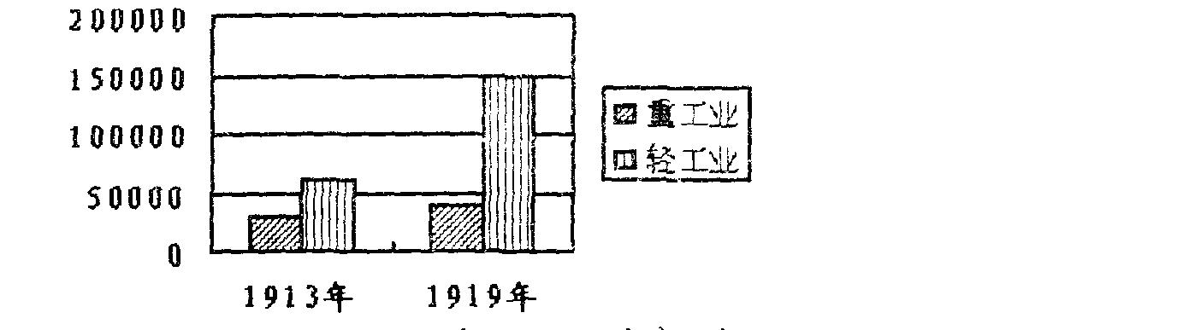

材料二 实现国家工业化，是国家独立和富强的当然要求和必要条件，也是100多年来中国人民的宿愿。旧中国的工业在整个国民经济中只占很小的比重，1949年现代工业产值占工农业总产值的17％，而且发展极不平衡，仅有的一点工业基本上集中在沿海城市和地区。由于工业落后，旧中国的农业和手工业的生产工具还是和古代没有多大区别，现代交通工具和通信设备极其缺乏。……到1952年工业已经恢复并超过了历史上的最高水平，但总的说来，中国还是一个落后的农业国。
——杨先材主编《中国历史*中华人民共和国卷》
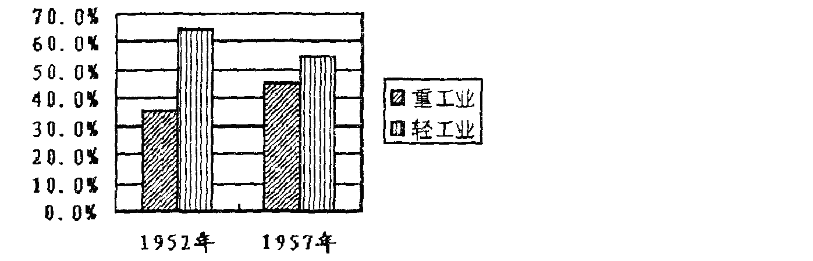
材料三 轻重工业在工业总产值中比重表

Ziyuanku.com

——引自虞和平主编《中国现代化历程》
材料四 高技术产业增长较快。大规模以上工业中，高技术产业增加值比上年增长20.6％。光通信设备、程控交换机、移动电话机和微型电子计算机等信息通信产品产量分别增长25.9％至1.2倍。
(1) 根据材料一，概括民国初年我国工业发展的状况。（2分）结合所学知识，扼要指出民国初年我国工业发展的主要原因。（8分）

(2)根据材料二、三，分析建国初期我国工业结构的变化。（2分）说明这种变化的主要原因。（2分）

(3)根据材料四，简要指出我国当今工业化建设的新特点。（2分）结合所学知识说明出现这一特点的主要原因。（4分）

高三 历史 答案
1 | 2 | ziyuanku.com3 | 4 | 5 | 6 | 7 | 8 | 9 | 10
B | A | D | C | A | D | B | D | C | D
11 | 12 | 13 | 14 | 15 | 16 | 17 | 18 | 19 | 20
B | C | A | D | D | B | A | A | C | C
21 | 22 | 23 | 24 | 25 | 26 | 27 | 28 | 29 | 30
B | C | A | B | A | D | B | B | B | B
31 | 32 | 333 | 34 | 35 | 36 | 37 | 38 | 39 | 40
D | C | A | A | D | A | C | B | D | D

41：
(1)轻工业发展迅速，重工业发展缓慢。（2分） 原因：辛亥革命推翻君主专制制度，为资本主义发展进一步开辟道路：一战期间欧洲帝国主义列强无暇东顾，提供了客观条件；群众性反帝斗争；“实业救国”成为社会思潮。(8分)
(2)变化：轻工业比重下降，重工业比重上升。 原因： “一五”计划优先发展重工业。(4分)
(3)新特点：工业中高技术产业增长较快。（2分）原因：第三次科技革命的要求；“科学技术是第一生产力”论断的指导；改革开放创造的条件。（4分）

